Муниципальное бюджетное общеобразовательное учреждение
основная общеобразовательная школа № 16
муниципального образования город Новороссийск

Ежемесячный отчёт за март 2021 года
по работе волонтерского отряда «Творители добра» в МБОУ СОШ № 16

№ | Мероприятия | Дата проведения
1 | Классный час «Мои силы, мои возможности» | 04.03.2021
2 | Акция «Мое будущее» | 11.03.2021
3 | Беседа «Радость можно передать», «Радость можно подарить взглядом» | 18.03.2021

25.03.21 г.

Куратор отряда Д.Х. Каримова

Для волонтерского отряда 11 марта 2021 года была организована акция "Мое будущее" в целях выбора будущей профессии, где ребята выразили свои мнения и показали проектные работы по профориентационным направлениям.

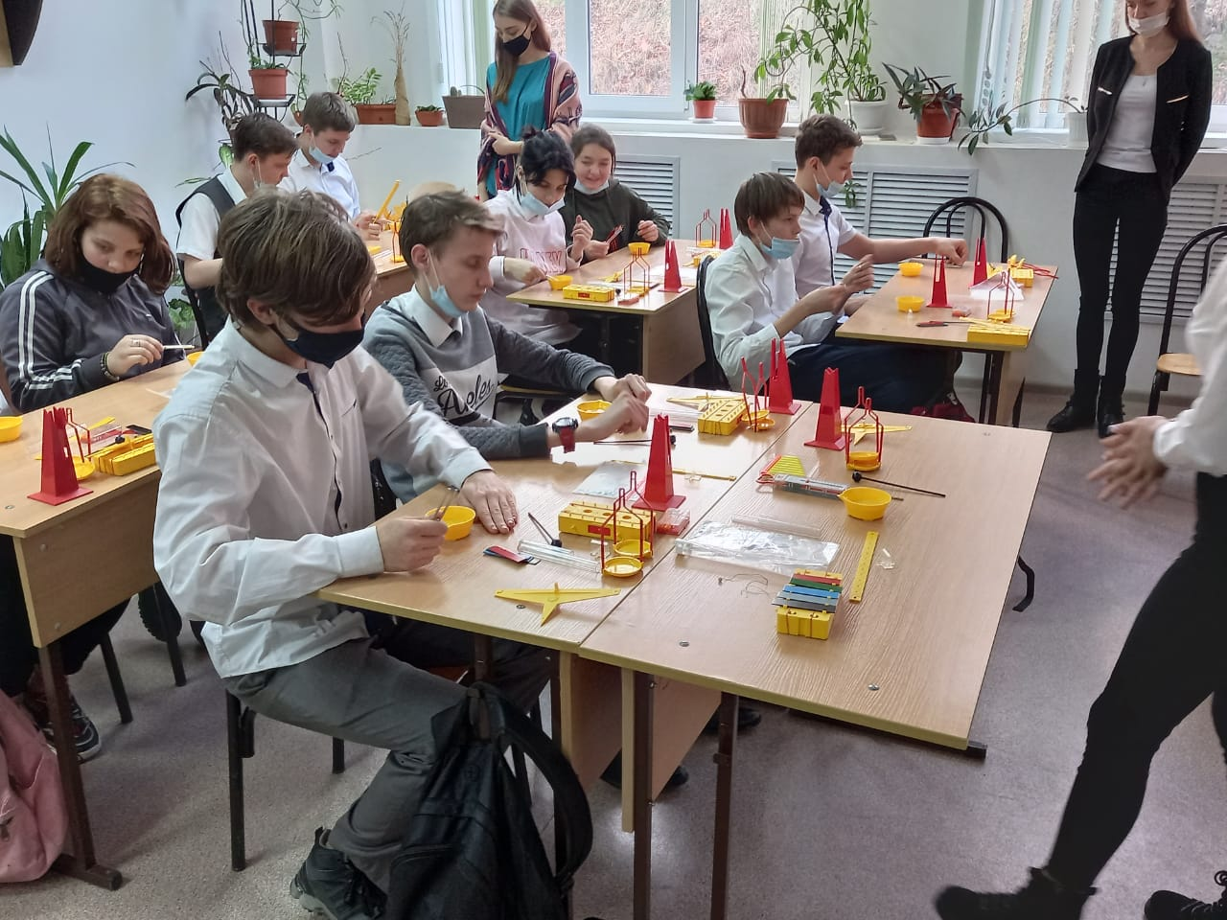

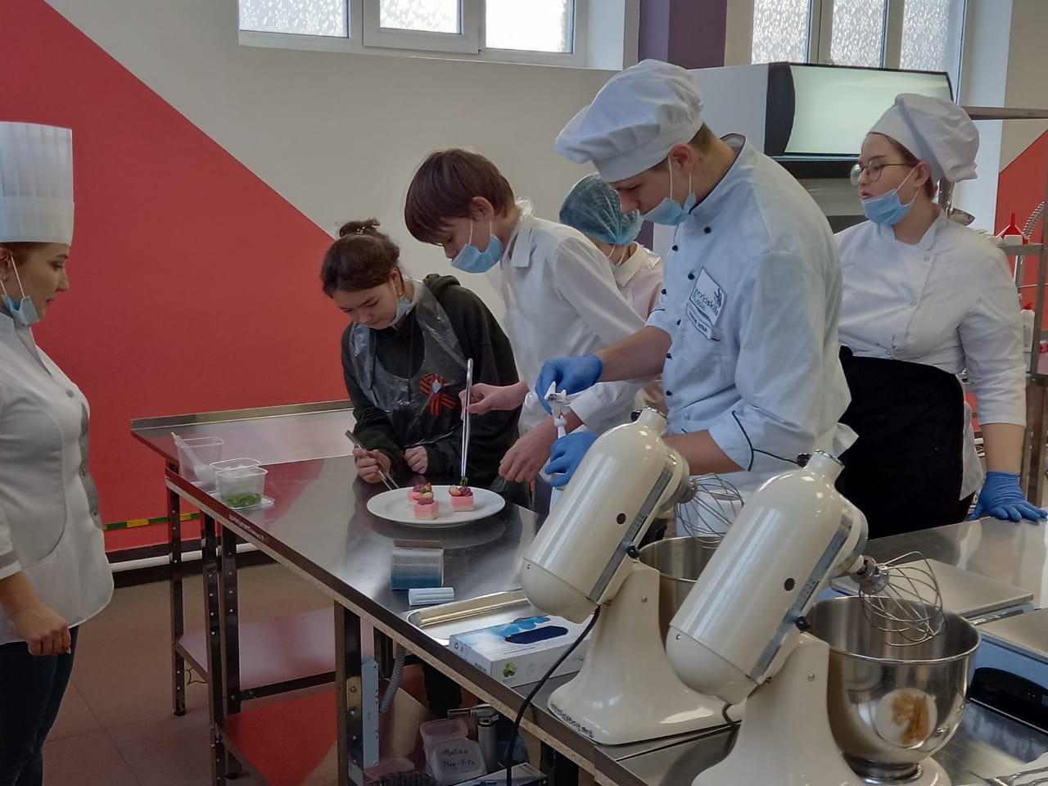
18 марта 2021 года прошла беседа «Радость можно передать», «Радость можно подарить взглядом»

